ZEMĚDĚLSKÉ PROTESTY 27. února 2025 - HLAVNÍ AKCE

Hlavní akce: Jihomoravský kraj – hraniční přechod Hodonín-Holíč
- 10-12:00 hodin
- program na ozvučeném pódiu, možnost podpisu evropské občanské iniciativy STOP FALŠOVANÝM POTRAVINÁM
- vystoupí:
- prezident Agrární komory ČR Jan Doležal
- předseda Zemědělského svazu ČR Martin Pýcha
- předseda Slovenské polnohospodářské a potravinářské komory Andrej Gajdoš
- prezident maďarské Národní zemědělské komory Zsolt Papp
- prezident rakouské Zemědělské komory Burgenland Nikolaus Berlakovich a další
- možnost komentářů pro média, tlumočení z němčiny a maďarštiny zajištěno
- kontakt pro média: tisková mluvčí AK ČR Barbora Pánková (pankova@akcr.cz, tel. 721 306 431), tisková mluvčí SPPK Jana Holéciová (jana.holeciova@sppk.sk, tel. +421 911 646 628)

Plzeňský kraj – hraniční přechod Folmava a pumpa Draženov
- 10-12:00
- jízda zemědělské techniky ZOD Mrákov, hraniční přechod Folmava a pumpa Draženov
- diskuze s politiky
- účast zemědělců z Bavorska
- kontakt pro média: Ludvík Jírovec, tel: 724 020 486

Královéhradecký kraj – hraniční přechod v Náchodě
- 10-12:00
- jízda zemědělské techniky hraniční přechod Náchod – Kudowa Slone
- Trutnov + Hradec Králové + účast polských zemědělců
- kontakt pro média AK ČR: Jiří Černý, tel. 606 022 494
- kontakt pro média ZS ČR: Iva Horníková, tel. 602 637 137

Pardubický kraj – Pardubice
- 10-12:00
- demonstrace na Náměstí Republiky Pardubice a předání požadavků hejtmanovi
- kontakt pro média AK ČR: Vanda Rektorisová, tel. 774 853 225
- kontakt pro média ZS ČR: Martina Kosová, tel. 774 809 827

Karlovarský kraj – hraniční přechod Pomezí – Cheb – Dolní Dvory
- 10-12:00
- jízda zemědělské techniky Klest – hraniční přechod Pomezí – Cheb – Dolní Dvory
- účast německých zemědělců
- kontakt pro média: Pavel Novák, tel. 732 255 664

Moravskoslezský kraj – Opava – hraniční přechod Krnov
- 10-12:00
- jízda zemědělské techniky Opava – hraniční přechod Krnov
- kontakt pro média AK ČR: Vilém Tomíček, tel.: 606 705 472
- kontakt pro média ZS ČR: Jana Zdráhalová, tel. 606 733 286

Liberecký kraj
- tisková konference u Evropského domu, 11:59, předání petice
- kontakt pro média AK ČR: Robert Erlebach, tel. 602 131 282
- kontakt pro média ZS ČR: Martina Zilvarová, tel. 739 662 538

Ústecký kraj – Ústí nad Labem
- tisková konference + jízda zemědělské techniky
- traktory dojedou před krajský úřad a předají hejtmanovi požadavky
- kontakt pro média: Václav Štork, tel. 724 107 905

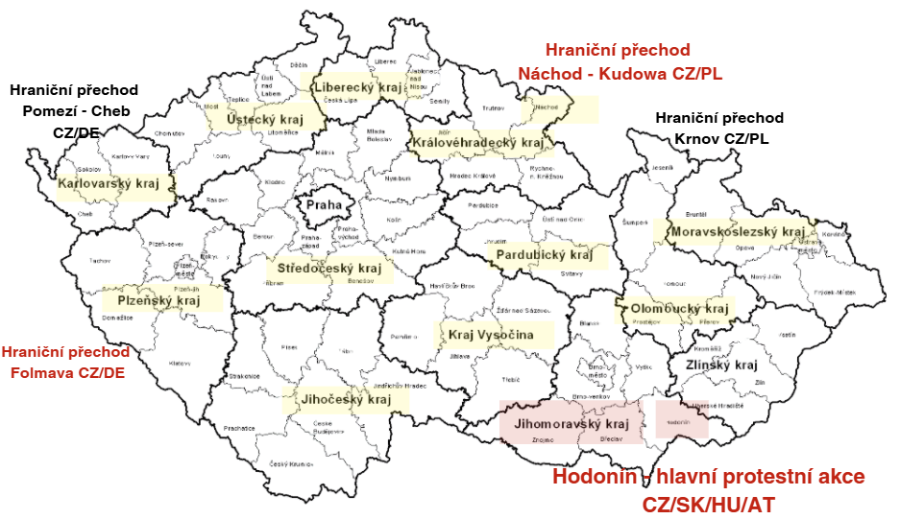
OSTATNÍ AKCE V KRAJÍCH 27. února 2025

Jihočeský kraj
- 10-12:00
- jízda zemědělské techniky
- kontakt pro média AK ČR: Hana Šťastná, tel. 420 602 426 370
- kontakt pro média ZS ČR: Iva Víchová, tel. 728 066 974

Olomoucký kraj – Unčovice
- shromáždění lidí v ZD Unčovice, debata za účasti médií
- kontakt pro média AK ČR: Milada Měsícová, tel. 777 763 121
- kontakt pro média ZS ČR: Eva Soldánová, tel. 724 212 899

Pardubický kraj – Hrochův Týnec
- jízda zemědělské techniky, kruhový objezd Hrochův Týnec – kruhový objezd Ostrov

Středočeský kraj – Kutná Hora
- 9-11:00
- jízda zemědělské techniky Kutná Hora – Kolín – Kutná Hora
- kontakt pro média: Veronika Vraná, tel. 602 655 282

Středočeský kraj – Kolín
- 7-10:00
- jízda zemědělské techniky Kutná Hora – Kolín
- kontakt pro média AK ČR: Vojtěch Kšírl, tel. 601 324 162
- kontakt pro média ZS ČR: Libuše Michálková, tel. 737 581 835

Vysočina
- tisková konference
- kontakt pro média: Ing. Michal Bratršovský, tel. 604 449 435

Zlínský kraj – Kroměříž, Holešov
- 10-12:00
- jízda zemědělské techniky z Navos Kroměříž výjezd, jízda směr centrum
- kontakt (ne pro média): Jana Brázdilová, tel.: 776 163 696
- kontakt pro média ZS ČR: Ludmila Holíková, tel. 778 151 679

# # # #

Hlavní (celorepublikové) kontakty pro média:
Barbora Pánková, Agrární komora ČR
tisková mluvčí
+420 721 306 431, pankova@akcr.cz

Michal Procházka, Zemědělský svaz ČR
vedoucí vnějších vztahů a tiskový mluvčí
+420 734 865 377, prochazka@zscr.cz

Lidija Erlebachová, Native PR
Senior Account Manager
+420 776 543 452, lidija.erlebachova@nativepr.cz

